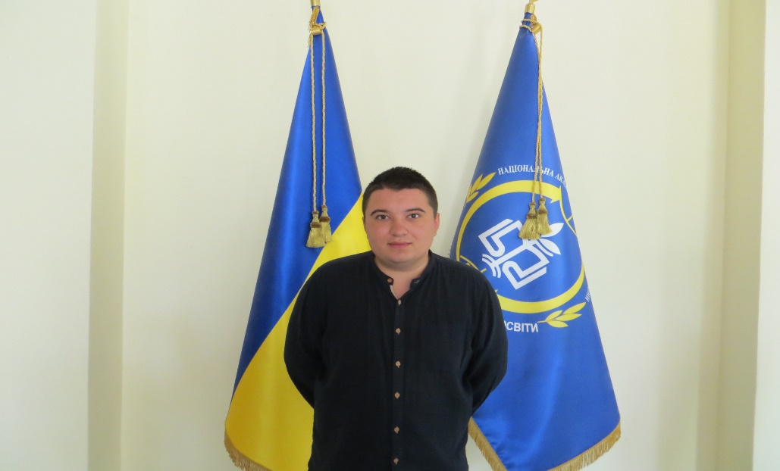Передвиборча програма кандидата на посаду Голови Студентської колегії УМО

Я, Некрасов Михайло Михайлович, здобувач вищої освіти ІІІ курсу, групи УПБ-15-д3, як кандидат на пост Голови Студентської колегії УМО ДВНЗ «Університет менеджменту освіти», маю цілісне уявлення про розвиток студентського самоврядування в Університеті та шляхи вдосконалення його майбутньої роботи. Маючи майже три річний досвід активної участі в житті Університету, у тому числі один термін на посаді Голови Студентської колегії УМО, з урахуванням практики попередніх років, сформував системне бачення того, як крок за кроком побудувати оптимальну модель студентського життя. Визначаючи пріоритетом майбутньої роботи наближення Студентської колегії УМО до пересічних студентів та збільшення їх впливу на його функціонування, я встановлюю наступні цілі, досягти яких планую на посту Голови Студентської колегії УМО:
1. Збільшення прозорості в роботі Студентської колегії УМО та укріплення її авторитету: впровадження регулярних звітів перед студентами щодо функціонування структурних підрозділів Студентської колегії УМО на відкритих звітних засіданнях з наданням кожному студентові можливості взяти в них участь; завчасне інформування студентства про заплановані засідання.
2. Розширення сфери організаційної роботи та проведення нових форматів налагодження зав’язків зі студентськими та суспільними організаціями, проведення неформальних зустрічей з випускниками Університету та посилення роботи з організації круглих столів, лекцій, семінарів, культурних та розважальних заходів; заснування нових конкурсів та ігор зі спільною участю студентів та викладачів.
3.Заохочення студентів до волонтерської діяльності: збільшення різноманіття акцій з допомоги дитячим будинкам, військовим госпіталям та ін.
4. Створення нової платформи для комунікації зі студентами, де б вони могли повідомляти про проблеми і факти порушення їхніх прав, а також вносити свої пропозиції щодо вдосконалення роботи Студентської колегії УМО та Університету загалом.

На мою думку, проблем, які не можна вирішити, не існує. З підтримкою і довірою однодумців, бажанням, метою, рішучістю і завзяттям стане можливим втілення в життя всіх наших ідей та проектів.

